ČESKÁ ASTRONOMICKÁ SPOLEČNOST
sekretariát: Astronomický ústav AV ČR, Boční II / 1401, 141 31 Praha 4
tel. 267 103 040, info@astro.cz

Tisková zpráva České astronomické společnosti z 3. července 2006

Česká astronomická společnost vyhlásila Českou astrofotografii měsíce za červen 2006. Stala se jí fotografie mlhoviny IC 1318 v souhvězdí Labutě, kterou pořídil Pavel Gaugg
z Vamberka. Labuť patří mezi výrazná letní souhvězdí a je v průběhu léta velmi dobře pozorovatelná.

Hvězda Sadir (Gama Cygni), jejíž jméno pochází z Arabského slova şadr (hruď, hrudník), vděčí za svoje pojmenování poloze v souhvězdí Labutě. Leží právě v "kříži" Labutě, tam, kde má hruď. Protože se Labuť nachází v oblasti mléčné dráhy, vyskytuje se v ní velké množství emisních mlhovin s velkým zastoupením ionizovaného vodíku, zářícího na vlnové délce čáry H-alfa, která je zodpovědná za červenou barvu mlhovin. Nejvýraznější část mlhovin v okolí hvězdy Sadir je označována jako IC 1318A, B a C. Na velmi tmavé obloze je možno ji pozorovat vizuálně pomocí velkého triedru nebo dalekohledu s velkým zorným polem. Při pozorování za horších podmínek pomůže mlhovinový filtr, nejlépe UHC.

V celé své kráse se však mlhoviny ukáží až na snímku, pořízeném dostatečně dlouhou expozicí. Třeba takovém, jakým je červnový vítězný snímek ČAM. Ten nebyl pořízen dalekohledem, ale fotografickým 200mm teleobjektivem. Na obloze nad námi existuje mnoho dalších fotogenických oblastí, které lze nejlépe zachytit právě přístroji s podobně krátkou ohniskovou vzdáleností. Vyžaduje to jen trochu trpělivosti, tmavé oblohy a znalostí, kde se tyto oblasti nacházejí. Přejeme autorovi vítězného snímku i všem ostatním fotografům co nejvíce takových vydařených fotografií.

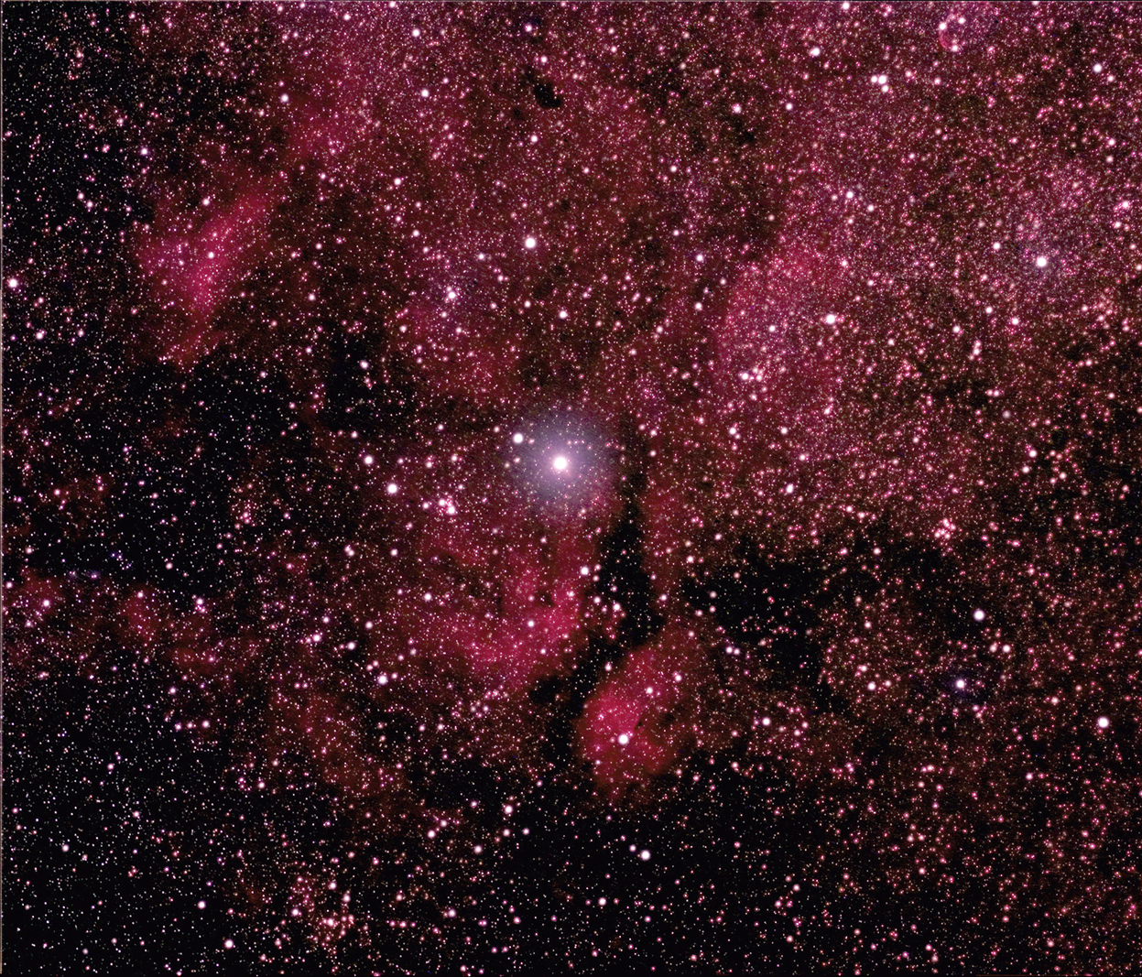
Podrobné a technické údaje ke snímku:

Autor: Pavel Gaugg, 26 let
Objekt: IC 1318
WWW: http://gaugg.astronomy.cz/
Optika: Canon EOS 300D upravený, objektiv EF 200mm f/2,8
Montáž: Sky Watcher EQ6 Synta
Místo: Vamberk
Datum: 22.05.2006
Čas: začátek cca v 1h30min
Expozice: 6x5min. bez pointace při 800 ISO a světelnosti f/3,5 CLS filtr, 4x5min. bez pointace
při 800ISO a světelnosti f/3,5 UHC filtr
Navádění bez pointace, pouze se zapnutou nahrávkou manuálně napointované PEC.
Zpracování: formát RAW, odečteny temné snímky, snímky složeny a zprůměrovány. Kombinace vyladěna ve photoshopu - nastaveno tmavé pozadí a zvýšen kontrast a jas, vyladěny křivky
a úrovně. Ve snímku zredukován šum.

_____________________________________________________

Pokud chcete vidět i další fotografie aktivních účastníků ČAM, nalistujte si prosím na www stránkách ČAM http://www.astro.cz/cam/ jejich webové odkazy, kde naleznete nejen další snímky, ale také mnoho užitečných rad a nápadů.



Na základě podkladů poroty České astrofotografie měsíce připravil Ing. Martin Myslivec.

________________________________________________________________________
Česká astronomická společnost (ČAS) vydává od května 1998 tisková prohlášení o aktuálních astronomických událostech a událostech s astronomií souvisejících. Počínaje tiskovým prohlášením č. 67 ze dne 23.10.2004 jsou některá tisková prohlášení vydávána jako společná s Astronomickým ústavem Akademie věd ČR. Archiv tiskových prohlášení a zpráv lze najít na Internetu na adrese http://www.astro.cz/cz/download/. S technickými a organizačními záležitostmi ohledně tiskových prohlášení se obracejte na tiskového tajemníka ČAS Pavla Suchana na adrese Astronomický ústav AV ČR, Boční II/1401, 141 31 Praha 4, tel.: 267 103 040, fax: 272 769 023, e-mail: suchan@astro.cz.

